Es gibt 10 Arten von Menschen:
Die einen wissen was binär bedeutet, die anderen nicht.

Aufgabe 1 – Lerne, wie ein Computer zu zählen
Warum mit einer Hand nur bis FÜNF zählen?
Wechsle ins Binärsystem, dann kommst du mit einer Hand bereits bis 31.
Lies dir die Anleitung auf dieser Webseite durch und lerne, wie ein Computer zu zählen. Klicke direkt auf das Bild, um es größer zu sehen!

Aufgabe 2 – Übung macht den Meister
Sieh dir die folgende Animation an und versuche dann selbständig von 0 bis 31 mit einer Hand zu zählen.
http://aufgabensammlung8.digikomp.at/pluginfile.php/3974/mod_label/intro/binary%20counting.gif

Aufgabe 3 – Ordne 20 Zahlen der Größe nach von 0 bis 19
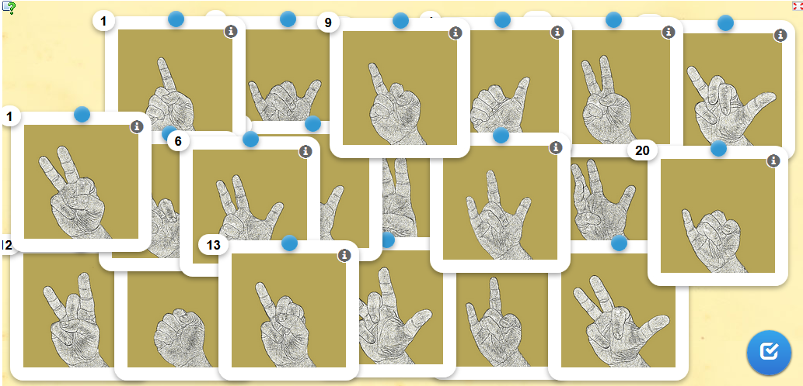
http://learningapps.org/tools/70/17/watch?id=ptnhm2qac01

Zusatz…
Lade dir die Symbole als Kärtchen herunter. Du kannst diese dann ausdrucken und ausschneiden.
Beschrifte die Kärtchen auf der Vorderseite mit dem Binärsystem und auf der Rückseite von 0 bis 31.
Verwende die Kärtchen um deine Kenntnisse zum Binärsystem zu festigen.

